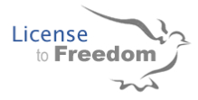

موسسه لایسنس فریدم( License to Freedom ) یک موسسه اجتماعی غیر انتفاعی است که روی

ترویج محو خشونت از طریق آموزش و پرورش افرادجامعه، خودکفایی و حمایت از پناهندگان و مهاجران بازمانده که مورد خشونت خانواده گی قرار دارند ، فعالیت می کند و ساحه شرق شهر San Diego را تحت پوشش کار ی خویش قرار داده است

ما، یک گروهی حمایوی هستیم که باورداریم که هر شخص حق زندگی کردن را بدور از ترس و رعب دارند.

ما باور داریم که زنان و اطفال پناهندگان و مهاجران که مورد لت و کوپ قرار میگیرند باید قادر به دنبال و دریافت کمک و خدمات باشند و به زبان، فرهنگ، نژاد، سن، گرایش جنسی، معلولیت و عقاید مذهبی آنها احترام صورت گیرد.

.

توقف خشونت خانوادگی برای جوامع پناهندگان و مهاجرین در شهر San Diego

**مجرا برای آزادی**

**License to freedom**

ماستر دلخواس احمد

131Avocado Ave

El Cajon, CA 92020

شماره تماس: (619) 401-2800

شماره فکس: (619) 447-5761

: ایمل[dilkhwaz@licensetofreedom.org](mailto:dilkhwaz@licensetofreedom.org)

[www.licensetofreedom.org](http://www.licensetofreedom.org)

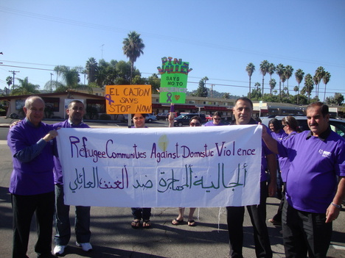

**ماموریت ما**

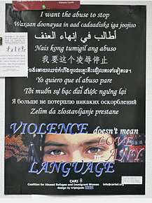

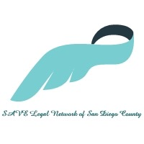

* برنامه گفتگوهای اجتماعی برای تغییر جهت توانمند سازی جوامع پناهنده گان و مهاجران برای ایجاد یک زندگی سالم خانوادگی ،روابط نیکوو معنادار، حفظ کرامت متقابل، مصونیت و احترام به خود.
* برنامه رشد و افزایش ارتباطات اجتماعی
* برگذاری ورکشاپ های خشونت خانواده گی برای جلوگیری از خشونت خانواده گی.
* حمایت از زنان مهاجر که مورد لت و کوب قرار می گیرند.
* گروپ های حمایت از زنان جهت مشوره دهی و کمک برای زنان.
* حمایت از قربانیان ازدواج های اجباری
* حمایت و توسعه پالیسی کار
* تدویر کلاس ها برای والدین (پدر و مادر)
* گروه موسیقی درمانی و محافل ضربت زنی برای کسانی که از تروما متاثر شده اند
* گروپ حمایوی زنان ایرانی.
* جلوگیری از سوء استفاده جنسی اطفال
* خدمات برای قربانیان قاچاق
* جلوگیری از عملکردهای که منجر برسوء استفاده جنسی میگردد

**برنامه ها و خدمات**

موسسه License to Freedom کمک های حقوقی و حمایوی را برای آنعده مهاجران و پناهنده گان کشور های آسیای میانه که از جمله قربانیان تجاوز جنسی، خشونت خانواده گی، خشونت دوستیابی، شمرده میشوند در شهر San Diego فراهم مینماید.

* مساعدت های حقوقی رایگان.
* کمک به اشخاص که تحت خشونت خانواده گی قرار گرفته اند جهت راه اندازی واخذ ویزای چون (VAWA، ویزای U و ویزا T، بر اساس قانون مهاجرت )
* قانون خانواده (مانندممنوع قرار دادن دستورو سفارشات غیر مطلوب در محیط خانواده، طلاق ، حبس و توقیف خانگی)
* حقوق جزا (راه اندازی ،راهنمای و حمایت موضوعات جزائی).
* سائیر موضوعات مورد نیاز از جمله قانون اشتغال زائی و دسترسی به منافع عمومی

برای معلومات و کمک بیشترمی توانید به:

ماستر دلخواص احمد تماس بیگیرید

**619-813-7415**

* خدمات درمان روانی به شکل انفرادی و گروپی برای اطفال ، بزرگسالان و سالمندان که مورد خشونت خانواده گی قرار می گیرند.
* بر گذاری 52 هفته آموزش استقرار مجدد برای قربانیان خشونت خانواده گی که از جانب بخش امتحانی محکمه San Diego راجع میگردند که به زبان عربی، فارسی ، کردیش و اینگلیسی تدریس میگردد.
* ورکشاپ ما هوار برای مقابله با خشونت های خانواده گی و تجاوز جنسی.
* ورکشاپ ماهوار برای جلوگیری از سوء استفاده جنسی اطفال.

